ACUERDO N° 388
Marzo 1° de 2007

Por el cual se aprueba el cambio de unos parámetros técnicos relacionados con los volúmenes del embalse de San Lorenzo.

El Consejo Nacional de Operación en uso de sus facultades legales, en especial las conferidas en el Artículo 36 de la Ley 143 de 1994, la Resolución 8-0103 del 2 de febrero de 1995 del Ministerio de Minas y Energía, el Anexo general de la Resolución CREG 025 de 1995, su Reglamento interno y según lo aprobado en la reunión CNO No. 348 de marzo 1° de 2007 y,

CONSIDERANDO:

1. Que la empresa ISAGEN S.A. E.S.P ha realizado la batimetría al embalse de San Lorenzo.

2. Que en cumplimiento de lo indicado en el Acuerdo CNO No. 249 de octubre 24 de 2002, la frecuencia de actualización de mediciones batimétricas para todos los embalses deberá ser de siete (7) años, contados a partir de la fecha de realización de la última batimetría.

3. Que la empresa ISAGEN S.A. E.S.P. hizo la presentación técnica de la batimetría del embalse de San Lorenzo y de sus resultados finales ante el Subcomité Hidrológico y de Plantas Hidráulicas en la reunión No. 161 del 21 de febrero de 2007.

4. Que el Subcomité Hidrológico y de Plantas Hidráulicas habiendo escuchado a ISAGEN S.A. E.S.P. y analizado la sustentación de los procedimientos y resultados, aceptó la metodología y resultados obtenidos.

5. Que el Subcomité Hidrológico y de Plantas Hidráulicas presentó al Comité de Operación, en la reunión No. 158 del 22 de febrero de 2007, la solicitud de aprobación de la modificación de los parámetros relacionados con los volúmenes del embalse de San Lorenzo.

6. Que el Comité de Operación en su sesión No. 158 del 22 de febrero de 2007 dio concepto favorable, CO-77, para la aprobación de la modificación de los parámetros del embalse de San Lorenzo y recomendó al CNO el cambio de dichos parámetros técnicos.

ACUERDA:

PRIMERO: Actualizar la batimetría del embalse de San Lorenzo cuya función Nivel - Capacidad es mostrada en el Anexo 1 del presente Acuerdo.

SEGUNDO: Actualizar los parámetros de volumen mínimo técnico, volumen útil y volumen máximo técnico, para el embalse de San Lorenzo tal como se indica a continuación:

EMBALSE SAN LORENZO | Entre cotas | Volumen Batimétrico (Mm³)
Volumen Mínimo Técnico (Mm³) | 1214,00-1221,90 | 19,61
Volumen Útil (Mm³) | 1221,90-1247,00 | 164,55
Volumen Máximo Técnico (Mm³) | 1214,00-1247,00 | 184,16

Los valores de la anterior tabla reemplazarán a los antiguos, que se presentan a continuación:

EMBALSE SAN LORENZO | Entre cotas | Volumen Batimétrico (Mm³)
Volumen Mínimo Técnico (Mm³) | 1214,00-1221,90 | 17,57
Volumen Útil (Mm³) | 1221,90-1247,00 | 162,65
Volumen Máximo Técnico (Mm³) | 1214,00-1247,00 | 180,22

TERCERO: El CND actualizará los valores correspondientes a esta batimetría dentro de los cinco días hábiles siguientes contados a partir de la fecha de vigencia de este Acuerdo.

CUARTO: ISAGEN S.A. E.S.P. es responsable por los valores que reporta como resultado de esta batimetría así como por la determinación de los niveles característicos asociados con el embalse de San Lorenzo.

El anexo 2 del presente acuerdo corresponde a la presentación técnica de la batimetría realizada por ISAGEN.

QUINTO: El CND tendrá en cuenta esta información para los análisis del planeamiento operativo teniendo en cuenta que es deber del CNO actualizar la información aplicable al planeamiento operativo, en virtud del interés general existente respecto de la fidelidad de la información y siguiendo lo estipulado en el Acuerdo 355.

El Presidente, El Secretario Técnico,

FERNANDO GUTIERREZ MEDINA ALBERTO OLARTE AGUIRRE

 |  | ANEXO 1
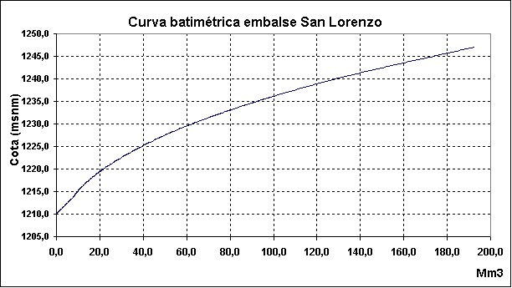

 | Nivel | Cota | Volumen
 | Nivel | (msnm) | (m3)
 | Mínimo físico | 1214,0 | --
 | Mínimo técnico | 1221,9 | 0,0
 | Nivel máximo de operación | 1247,0 | 164.552.948
 | Nombre del Volumen | Volumen |  | Volumen útil | Volumen
 | Nombre del Volumen | (m3) |  | % | m3
 | Embalse muerto | 8.162.922 |  | 0% | 0,0
 | Volumen mínimo técnico | 19.605.989 |  | 25% | 68.905.707
 | Volumen máximo técnico | 184.158.937 |  | 50% | 110.043.909
 | Volumen útil | 164.552.948 |  | 75% | 151.268.304
 |  |  |  | 100% | 164.552.948

